**ИНСТРУКЦИЯ ПО ЭКСПЛУАТАЦИИ И ТЕХНИЧЕСКОМУ ОБСЛУЖИВАНИЮ**

Перевод оригинальной инструкции, поставляемой на английском языке

**ДВУХСТОЕЧНЫЙ ЭЛЕКТРОГИДРАВЛИЧЕСКИЙ ПОДЪЕМНИК**

|  |
| --- |
| **DK-240SCE** |

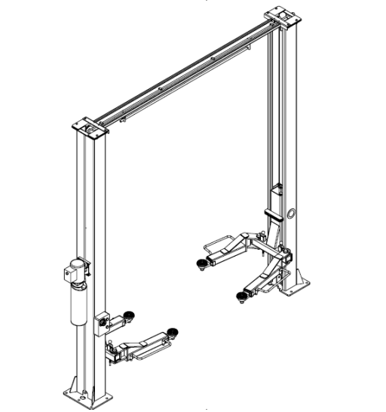

ПРЕДУПРЕЖДАЮЩИЕ ОБОЗНАЧЕНИЯ И СИМВОЛЫ

В данном документе используются следующие обозначения и символы:

|  |  |
| --- | --- |
|  | Данный символ указывает на действия, при совершении которых требуется особая осторожность. |
|  | Данный символ указывает на запрет совершения какого-либо действия. |
|  | Данный символ указывает на возможные опасности для персонала. |
| **ЖИРНЫЙ ШРИФТ** | Важная информация |

|  |  |
| --- | --- |
|  | **ВНИМАНИЕ: перед эксплуатацией или регулировкой подъемника необходимо внимательно изучить главу 7 «Установка», в которой описаны операции для обеспечения наилучшего функционирования оборудования.** |

**СОДЕРЖАНИЕ**

ГЛАВА 1. ОБЩИЕ СВЕДЕНИЯ 4

ГЛАВА 2. ИДЕНТИФИКАЦИЯ ИЗДЕЛИЯ 6

ГЛАВА 3. УПАКОВКА, ТРАНСПОРТИРОВКА И ХРАНЕНИЕ 7

ГЛАВА 4. ОПИСАНИЕ ПОДЪЕМНИКА 8

ГЛАВА 5. ТЕХНИЧЕСКИЕ ХАРАКТЕРИСТИКИ 9

ГЛАВА 6. ТЕХНИКА БЕЗОПАСНОСТИ 14

ГЛАВА 7. УСТАНОВКА 17

ГЛАВА 8. УПРАВЛЕНИЕ 26

ГЛАВА 9. ТЕХНИЧЕСКОЕ ОБСЛУЖИВАНИЕ 28

ГЛАВА 10. УСТРАНЕНИЕ НЕИСПРАВНОСТЕЙ 30

# ГЛАВА 1. **ОБЩИЕ СВЕДЕНИЯ**

Данная глава содержит инструкции по надлежащей эксплуатации подъемника, а также по предотвращению травмирования персонала и повреждения оборудования.

Данная инструкция предназначена для технических специалистов, отвечающих за эксплуатацию подъемника (операторов), и специалистов по техническому обслуживанию (операторов технического обслуживания).

Инструкция по эксплуатации является неотъемлемой частью подъемника и должна храниться в течение всего срока использования оборудования.

Перед распаковкой и эксплуатацией подъемника необходимо внимательно изучить все разделы данного документа, так как они содержат важную информацию, касающуюся:

* **безопасности персонала;**
* **безопасности подъемника;**
* **безопасности поднимаемых транспортных средств.**

Производитель не несет ответственности за возможные неполадки, повреждения, несчастные случаи и т. д., вызванные несоблюдением инструкций, приведенных в данном документе.

Транспортировка, подъем, сборка, установка, регулировка, калибровка, настройка, внеплановое техническое обслуживание, ремонт, капитальный ремонт и демонтаж подъемника должны выполняться специализированным персоналом ЛИЦЕНЗИРОВАННОГО ДИЛЕРА или СЕРВИСНОГО ЦЕНТРА, УПОЛНОМОЧЕННОГО ПРОИЗВОДИТЕЛЕМ.

**Производитель не несет ответственности за возможный вред, причиненный персоналу, или повреждение транспортных средств или предметов в результате выполнения этих работ неуполномоченным персоналом или вследствие ненадлежащего использования подъемника.**

Любое использование подъемника операторами, не изучившими инструкции и процедуры, описанные в данном документе, запрещено.

## 1.1 ХРАНЕНИЕ ИНСТРУКЦИИ ПО ЭКСПЛУАТАЦИИ

Для надлежащего использования данной инструкции рекомендуется:

* хранить инструкцию в доступном месте рядом с подъемником;
* хранить инструкцию в месте, защищенном от воздействия влаги;
* использовать инструкцию надлежащим образом, не повреждая ее;
* любое использование подъемника операторами, не изучившими инструкции и процедуры, описанные в данном документе, запрещено.

Данная инструкция по эксплуатации является неотъемлемой частью подъемника и должна быть передана новому владельцу в случае перепродажи.

## 1.2 ПОРЯДОК ДЕЙСТВИЙ В СЛУЧАЕ НЕИСПРАВНОСТИ

|  |  |
| --- | --- |
|  | **При возникновении неисправности необходимо следовать инструкциям, приведенным в следующих главах.** |

## 1.3 ПРАВИЛА ТЕХНИКИ БЕЗОПАСНОСТИ ДЛЯ ОПЕРАТОРА

Персонал не должен находиться под действием успокоительных средств, наркотиков или алкоголя при работе с подъемником.

|  |  |
| --- | --- |
|  | **Перед началом работы персонал должен ознакомиться с положением и функциями всех органов управления, а также с характеристиками подъемника, представленными в главе «Управление».** |

## 1.4 МЕРЫ ПРЕДОСТОРОЖНОСТИ

|  |  |
| --- | --- |
|  | **Производитель не несет ответственности за возможное причинение имущественного ущерба или вреда персоналу, вызванное несанкционированным внесением конструктивных изменений и/или модернизацией подъемника. Не снимать и не отключать устройства обеспечения безопасности, так как это нарушает нормы и правила техники безопасности на рабочем месте.** |
|  | |
|  | **Использование подъемника в любых целях, отличных от указанных производителем, строго запрещено.** |
|  | |
|  | **Использование неоригинальных запасных частей может привести к травмированию персонала и причинению имущественного ущерба.** |

**ГАРАНТИЯ И ОГРАНИЧЕНИЕ ОТВЕТСТВЕННОСТИ**

Данная инструкция по эксплуатации разработана производителем с должным вниманием. Однако никакие положения данного документа не изменяют условия соглашения с производителем, в соответствии с которыми приобретен данный подъемник, а также не увеличивают объем ответственности производителя перед покупателем.

**ИНФОРМАЦИЯ ДЛЯ ПОЛЬЗОВАТЕЛЯ**

Производителем предприняты усилия по обеспечению достоверности, полноты и актуальности информации, содержащейся в данной инструкции. Производитель не несет ответственности за ошибки, допущенные при составлении инструкции, и оставляет за собой право на внесение конструктивных изменений в целях усовершенствования подъемника.

# ГЛАВА 2. **ИДЕНТИФИКАЦИЯ ИЗДЕЛИЯ**

Заводская табличка с данными для идентификации подъемника расположена на стойке с гидравлической станцией.

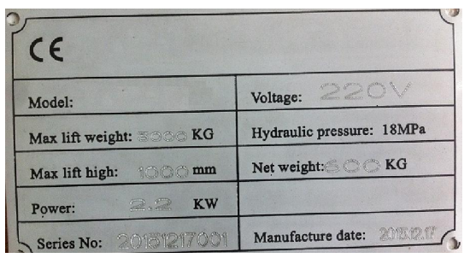

Дата изготовления: 17.12.2015

Масса нетто: 600 кг

Гидравлическое давление: 18 МПа

Напряжение: 220 В

Модель:

Макс. масса подъема: 3000 кг

Макс. высота подъема: 1000 мм

Мощность: 2.2 кВт

Серийный номер: 20151217001

|  |  |
| --- | --- |
|  | **Указанные выше данные следует сообщать при заказе запасных частей и запросах к производителю относительно оборудования. Снимать заводскую табличку категорически запрещено.** |

В целях совершенствования производитель оставляет за собой право вносить изменения в конструкцию и функции оборудования без предварительного уведомления пользователя.

## 2.1 ГАРАНТИЙНЫЙ СЕРТИФИКАТ

Гарантия действительна в течение 12 месяцев с даты выставления счета-фактуры.

Гарантия немедленно аннулируется в случае несанкционированных модификаций подъемника или его частей.

Наличие производственного дефекта должно быть подтверждено ответственным сотрудником производителя.

## 2.2 СЕРВИСНОЕ ОБСЛУЖИВАНИЕ

По вопросам, связанным с работами по техническому обслуживанию и ремонту, не указанными в данной инструкции, следует обращаться к дилеру, у которого было приобретено оборудование, или специалистам коммерческого отдела производителя.

# ГЛАВА 3. **УПАКОВКА, ТРАНСПОРТИРОВКА И ХРАНЕНИЕ**

Только квалифицированный персонал, знакомый с подъемником и данной инструкцией, может производить упаковку, подъем, перемещение, транспортировку и распаковку изделия.

## 3.1 УПАКОВКА

В комплект поставки подъемника входит следующее:

* 1 несущая рама с основными компонентами подъемника, завернутая в защитную пленку;
* 1 гидравлическая станция, упакованная в картонную коробку;
* 1 пульт управления, упакованный в картонную коробку.

Дополнительные комплектующие доступны для заказа по запросу.

Рис. 1: Комплект поставки

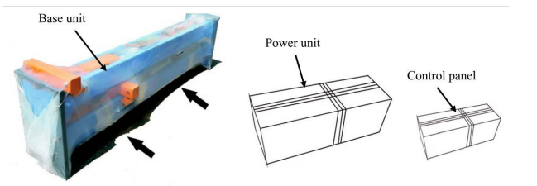

Несущая рама

Гидравлическая станция

Пульт управления

## 3.2 ПОГРУЗОЧНО-РАЗГРУЗОЧНЫЕ РАБОТЫ

При погрузке/выгрузке или транспортировке подъемника на площадку необходимо использовать подходящие погрузочные средства (краны, грузовики) и грузоподъемные приспособления. Во избежание падения оборудования подъем и транспортировка должны осуществляться медленно и плавно с учетом размера упаковки, веса и центра тяжести, а также хрупкости деталей.

## 3.3 ХРАНЕНИЕ УПАКОВАННОГО ОБОРУДОВАНИЯ

Упакованное оборудование следует хранить в закрытом помещении вдали от прямых солнечных лучей и при низкой влажности, при температуре от -10°C до +40°C.

## 3.4 ДОСТАВКА И ПРОВЕРКА КОМПЛЕКТНОСТИ

При получении подъемник следует проверить на предмет возможных повреждений, возникших при транспортировке и хранении, а также на соответствие тому, что указано в подтверждении заказа производителем. В случае повреждения при транспортировке заказчик должен незамедлительно сообщить о проблеме перевозчику. Во избежание травмирования персонала и повреждения компонентов подъемника необходимо соблюдать осторожность при вскрытии упаковки: держаться на безопасном расстоянии при снятии ремней и следить за тем, чтобы компоненты не выпали из упаковки при вскрытии.

# ГЛАВА 4. **ОПИСАНИЕ ПОДЪЕМНИКА**

**ОПИСАНИЕ ПОДЪЕМНИКА** (см. Рис. 2)

Данный подъемник предназначен для подъема транспортных средств, масса которых не должна превышать значение, указанное на заводской табличке (расположена на стойке с гидравлической станцией).

Все механические части подъемника, такие как стойки, каретки и подъемные лапы выполнены из листовой стали, что обеспечивает высокую жесткость и прочность рамы при небольшой массе.

Принцип работы электрогидравлической системы описан в главе 8.

В данной главе описаны основные компоненты подъемника для ознакомления с ними пользователя.

Как показано на рисунке 2, конструкция подъемника включает в себя две стойки (1), каждая из которых оснащена кареткой (2) и парой подъемных лап (3). Стойки крепятся к полу при помощи опорных плит.

Верхняя пластина (4) служит для защиты электрических кабелей, проложенных между стойками.

Подъем автомобиля происходит следующим образом: при нажатии кнопки подъема на пульте управления (5) приводится в действие гидравлическая станция (6), которая подает гидравлическое масло в цилиндры внутри стоек.

Синхронизация движения кареток осуществляется при помощи стальных тросов, установленных в каждой стойке.

После подъема транспортного средства автоматически включается блокировка подъемных лап.

На стойке с гидравлической станцией установлен концевой выключатель максимальной высоты подъема.

Рис. 2: Подъемник

|  |
| --- |
|  |

# ГЛАВА 5. **ТЕХНИЧЕСКИЕ ХАРАКТЕРИСТИКИ**

## 5.1 РАЗМЕРЫ И ОСНОВНЫЕ ХАРАКТЕРИСТИКИ (см. Рис. 3)

|  |  |
| --- | --- |
| **ГРУЗОПОДЪЕМНОСТЬ** | **4000 кг** |
| Максимальная высота подъема | 1900 мм |
| Минимальная высота подъема | 100 мм |
| Общая высота | 3605 мм |
| Общая ширина | 3426 мм |
| Расстояние между стойками | 2800 мм |
| Максимальная ширина транспортного средства | 2576 мм |
| Время подъема | 40 с |
| Время опускания | 60 с |
| Уровень шума | 70 дБ(А)/1 м |
| Рабочая температура | от -10°C до +40°C |
| Масса в упакованном виде (прибл.) | 620 кг |

## 5.2 ЭЛЕКТРОДВИГАТЕЛЬ

|  |  |
| --- | --- |
| **Тип** | **YL 90L-2** |
| Напряжение | 380 В, 3 фазы |
| Мощность | 2,2 кВт |
| Частота вращения | 2850 об/мин |
| Тип корпуса двигателя | B14 |
| Класс защиты | IP 54 |

Подключение двигателя должно быть выполнено в соответствии со схемой, изображенной на рисунке 6.

Направление вращения указано на заводской табличке двигателя.

Перед эксплуатацией подъемника необходимо убедиться, что характеристики двигателя, указанные на заводской табличке, соответствуют характеристикам источника питания.

Если колебания напряжения в электросети превышают 10%, необходимо использовать стабилизатор напряжения для защиты электрических компонентов и системы от перегрузки.

## 5.3 НАСОС

|  |  |
| --- | --- |
| Тип | Шестеренный |
| Расход | 4,8 см3/г |
| Постоянное рабочее давление | 170-190 бар |
| Максимальное давление | 210 бар |

Рис. 3a: Схема расположения оборудования (двухстоечный подъемник с ручной разблокировкой)

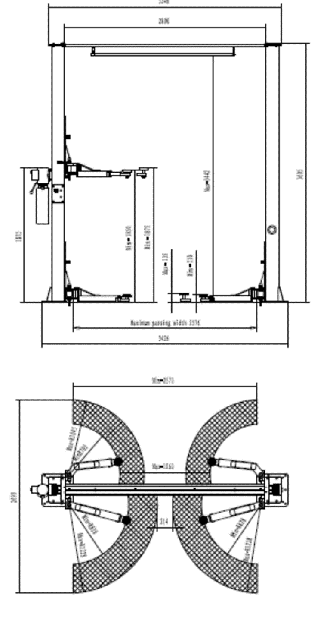

Макс.

Мин.

Мин.

Мин.

Макс.

Максимальная ширина прохода:

## 5.4 ГИДРАВЛИЧЕСКАЯ СТАНЦИЯ

Компоненты гидравлической станции:

Рис. 4: Гидравлическая станция

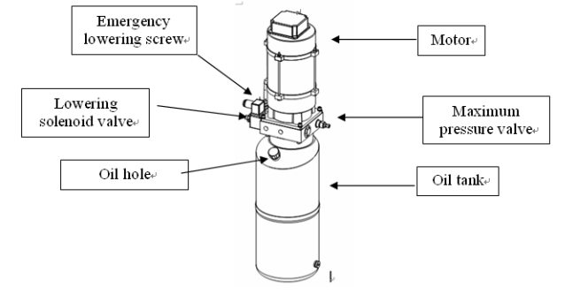

Винты аварийного опускания

Электромагнитные клапаны опускания

Маслозаливное отверстие

Бак для гидравлического масла

Клапан максимального давления

Двигатели

## 5.5 ГИДРАВЛИЧЕСКОЕ МАСЛО

В соответствии с требованиями стандарта *ISO 6743/4* (класс HM) для гидравлического привода следует использовать противоизносное масло. Используемое масло должно обладать следующими характеристиками:

|  |  |  |
| --- | --- | --- |
| **СТАНДАРТЫ ИСПЫТАНИЙ** | **ХАРАКТЕРИСТИКИ** | **ЗНАЧЕНИЕ** |
| ASTM D 1298 | Плотность при 20°С | 0,8 кг/л |
| ASTM D 445 | Вязкость при 40°С | 32 сСт |
| ASTM D 445 | Вязкость при 100°С | 5,43 сСт |
| ASTM D 2270 | Индекс вязкости | 104 |
| ASTM D 97 | Температура застывания | ~ 30°C |
| ASTM D 92 | Температура возгорания | 215°C |
| ASTM D 644 | Кислотное число | 0,5 мг KOH/г |

|  |  |
| --- | --- |
|  | **Менять гидравлическое масло не реже одного раза в год.** |

Рис. 5: Схема гидравлического контура

|  |  |  |  |
| --- | --- | --- | --- |
|  | | | |
| 1 | Главный гидравлический цилиндр | 7 | Масляный фильтр |
| 2 | Вспомогательный гидравлический цилиндр | 8 | Клапан максимального давления |
| 3 | Запорный клапан | 9 | Двигатель |
| 4 |  | 10 | Электромагнитный клапан ручного опускания |
| 5 | Перепускной клапан | 11 | Регулятор скорости опускания |
| 6 | Шестеренный насос |  |  |

Рис. 6: Электрическая схема (380 В, 3 фазы)

|  |  |  |  |
| --- | --- | --- | --- |
| Предохранитель 16 А  Линия электропитания 2 мм2  Цепь управления 0,5 мм2  24 В ПЕРЕМЕННОГО ТОКА | | | |
| QS | Выключатель питания | MQ1-4 | Электромагнитный клапан разблокировки |
| M | 3-фазный двигатель, 2,2 кВт | SB1 | Кнопка подъема |
| FR | Устройство защиты от перегрева | SB2 | Кнопка опускания |
| TC | Трансформатор 150 ВА | SB3 | Кнопка блокировки |
| KM | Контактор переменного тока | HL | Сигнальная лампа |
| YV | Электромагнитный клапан опускания | SQ1 | Ограничитель высоты |

# ГЛАВА 6. **ТЕХНИКА БЕЗОПАСНОСТИ**

Поскольку данная глава содержит важную информацию для обеспечения безопасности оператора и специалистов по техническому обслуживанию, необходимо внимательно ее изучить.

|  |  |
| --- | --- |
|  | **Подъемник предназначен для подъема транспортных средств и установки их над уровнем пола в закрытом помещении. Любое другое использование запрещено.**  **Производитель не несет ответственности за возможные травмы людей, повреждения транспортных средств или имущества в результате неправильного или несанкционированного использования подъемника.** |

Безопасное расстояние для оператора и других лиц составляет 1 м от подъемника; недопустимо нахождение людей в этой зоне во время подъема и опускания транспортного средства. Управление подъемником должно осуществляться только с пульта управления в безопасной зоне.

Нахождение оператора под транспортным средством во время работы разрешается только при поднятом транспортном средстве и включенной блокировке подъемных лап.

|  |  |
| --- | --- |
|  | **Эксплуатация подъемника с отключенными средствами обеспечения безопасности запрещена. Несоблюдение данной инструкции может привести к серьезному травмированию людей, а также повреждению подъемника и транспортного средства.** |

## 6.1 ОБЩИЕ ПРЕДУПРЕЖДЕНИЯ

Оператор и специалист по техническому обслуживанию должны соблюдать действующие правила и меры предотвращения несчастных случаев страны, в которой используется подъемник.

Они также должны соблюдать следующие требования:

* не отсоединять и не отключать гидравлические, электрические и иные средства обеспечения безопасности;
* неукоснительно следовать правилам техники безопасности, указанным непосредственно на устройстве и приведенным в данном документе;
* находиться на безопасном расстоянии от подъемника во время подъема;
* убедиться в том, что двигатель транспортного средства выключен, привод зацеплен, а стояночный тормоз активирован;
* убедиться в том, что масса транспортного средства не превышает грузоподъемность подъемника;
* убедиться в том, что во время подъема или блокировки на подъемных лапах отсутствуют люди.

## 6.2 СРЕДСТВА ОБЕСПЕЧЕНИЯ БЕЗОПАСНОСТИ

Подъемник оснащен следующими средствами обеспечения безопасности для защиты от перегрузки и возможных поломок:

* клапан максимального давления, установленный в гидравлической станции для предотвращения перегрузки;

|  |  |
| --- | --- |
|  | **Клапан максимального давления настроен производителем на определенное значение. ЗАПРЕЩАЕТСЯ выполнять повторную настройку клапана для увеличения номинальной грузоподъемности.** |

* предохранительный (запорный) клапан, установленный в каждом гидравлическом цилиндре для предотвращения внезапного опускания подъемных лап в случае обрыва или неисправности шлангов гидравлической системы;
* специальный предохранительный механизм с автоматическим зацеплением, встроенный в каждую каретку для обеспечения безопасности при подъеме.

|  |  |
| --- | --- |
|  | **Категорически запрещено вносить изменения в конструкцию средств обеспечения безопасности. Перед началом работы необходимо проверять исправность всех средств обеспечения безопасности.** |

## 6.3 ПРЕДУПРЕДИТЕЛЬНЫЕ ТАБЛИЧКИ

Ниже показаны предупредительные таблички (см. Рис. 8), расположенные на подъемнике для привлечения внимания оператора к опасным ситуациям. Предупредительные таблички необходимо содержать в чистоте и заменять в случае их отсоединения или повреждения. Персонал должен внимательно прочитать и запомнить инструкции, приведенные на табличках.

Рис. 8: Предупредительные таблички



*К работе допускается только обученный персонал.*

**ОСТОРОЖНО**

**ОСТОРОЖНО**

**ОСТОРОЖНО**

**ОСТОРОЖНО**

**ОСТОРОЖНО**

**ОСТОРОЖНО**

*Поднимать ТС только за точки подъема, указанные производителем.*

*При необходимости использовать устройства для увеличения высоты подъема с целью обеспечения хорошего контакта.*

*В рабочую зону допускается только уполномоченный персонал.*

*При установке/снятии тяжелых деталей использовать предохранительные опоры.*

*Вспомогательные подъемные платформы могут снизить грузоподъемность изделия.*

*Не приближаться к подъемнику при опускании или подъеме ТС.*

*Центр тяжести ТС должен располагаться точно между подъемными лапами.*

*Не отключать самозамыкающиеся устройства управления подъемником.*

*Покинуть рабочую зону при опасности опрокидывания ТС.*

*Не размещать ступни под подъемными лапами при опускании ТС.*

*Не допускать сильного раскачивания ТС во время подъема.*

# ГЛАВА 7. УСТАНОВКА

|  |  |
| --- | --- |
|  | **Установку подъемника могут осуществлять только квалифицированные специалисты, назначенные производителем или авторизованным дилером. Установка оборудования неквалифицированным персоналом может привести к серьезному травмированию персонала и повреждению подъемника.**  **При установке использовать прилагаемые сборочные чертежи.** |

## 7.1 НЕОБХОДИМЫЕ ИНСТРУМЕНТЫ

|  |  |
| --- | --- |
| ✟ Перфоратор, диаметр 18 мм | ✟ Набор шестигранных ключей |
| ✟ Тонкостенная алмазная коронка | ✟ Монтажный лом для установки регулировочных подкладок |
| ✟ Молоток | ✟ Меловой разметочный шнур |
| ✟ Уровень | ✟ Средняя крестовая отвертка |
| ✟ Набор гаечных ключей | ✟ Средняя шлицевая отвертка |
| ✟ Средний разводной ключ | ✟ Рулетка |

## 7.2 ПРОВЕРКА ПРИГОДНОСТИ ПОМЕЩЕНИЯ

Подъемник предназначен для использования в закрытом помещении с высоким потолком.

Место установки подъемника не должно находиться рядом с участками мойки, станциями покраски, местами хранения растворителей и лака. Строго запрещено устанавливать подъемник рядом с помещениями, в которых может возникнуть взрыв. Необходимо также соблюдать соответствующие местные нормы охраны труда и производственной безопасности, например, обеспечить установку подъемника на безопасном расстоянии от стен и другого оборудования. Подъемник не должен загромождать проходы.

## 7.3 ОСВЕЩЕНИЕ

Освещение должно соответствовать действующим нормам на месте установки. Все зоны рядом с подъемником должны быть хорошо и равномерно освещены.

## 7.4 ТРЕБОВАНИЯ К ПОЛУ

Подъемник должен быть закреплен на сухой и ровной поверхности с погрешностью уровня не более 5 мм. Установочная поверхность должна быть очищена от пыли и других загрязнений. Толщина бетона должна составлять не менее 200 мм, а прочность бетона — не менее 3000 psi (2,1 кг/мм2). Размеры подготавливаемой площадки: длина — 4000 мм, ширина — 1000 мм, глубина — 350 мм. Для укрепления фундамента следует укрепить бетон при помощи арматуры (см. схему фундамента). Характеристики используемых анкерных болтов зависят от модели подъемника.

|  |  |
| --- | --- |
|  | **Бетонное основание должно соответствовать указанным характеристикам. Невыполнение этого требования может привести к серьезным травмам или смерти.** |

|  |  |
| --- | --- |
|  | **Для обеспечения правильной установки пол должен быть ровным. Небольшие погрешности уровня могут быть компенсированы при помощи регулировочных подкладок. Значительное изменение наклона уровня пола повлияет на качество работы подъемника. Если пол имеет сильный уклон, и его пригодность для установки вызывает сомнения, рекомендуется положить новый слой бетона.** |

## 7.5 СХЕМА РАСПОЛОЖЕНИЯ

* Определить положение подъемника на бетонном основании в соответствии со схемой, изображенной на рисунке 9. Разметить сетку для стоек при помощи мелового разметочного шнура.
* После нанесения разметки под стойки начертить мелом или карандашом контуры стоек на полу, используя опорные плиты стоек в качестве шаблона.
* Повторно проверить все размеры и убедиться, что основания стоек правильно расположены и выровнены по намеченной меловой линии.

Рис. 9: Схема расположения подъемника

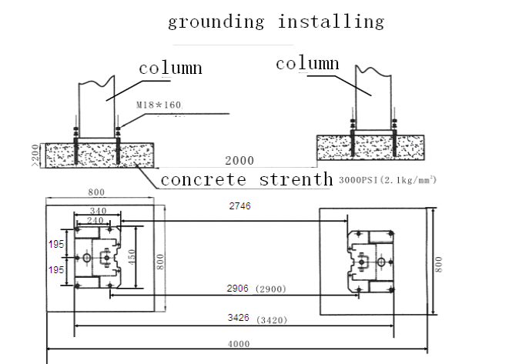

Схема фундамента

Стойка

Стойка

Прочность бетона

3000 psi (2,1 кг/мм2)

Схема установки анкерных болтов

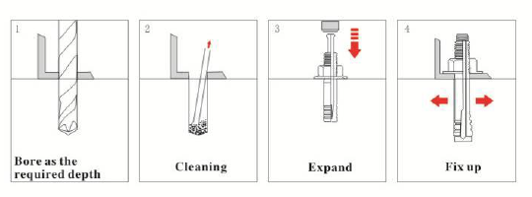

**Просверлить отверстие необходимой глубины**

**Очистить отверстие**

**Установить анкер**

**Зафиксировать анкер**

Двухстоечный подъемник с электрической разблокировкой (4 т)

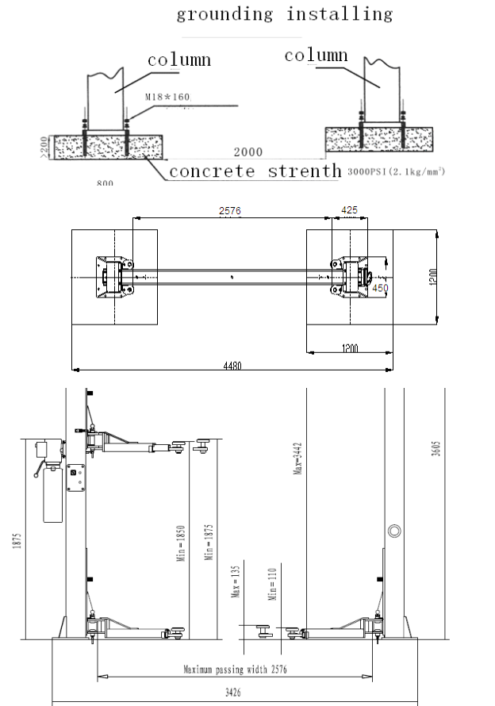

Схема фундамента

Стойка

Стойка

Прочность бетона

3000 psi (2,1 кг/мм2)

Макс. = 3442

Мин. = 1875

Мин. = 1850

Мин. = 110

Макс. = 135

Максимальная ширина прохода: 2576

## 7.6 УСТАНОВКА СТОЕК

* Используя опорную плиту стойки в качестве шаблона, просверлить отверстия в бетоне глубиной 150 мм при помощи перфоратора с буром диаметром 18 мм. Для обеспечения надлежащей фиксации не расширять отверстия и не допускать раскачивания перфоратора.
* После завершения сверления очистить отверстия при помощи сжатого воздуха и/или металлической щетки. Не допускать смещения стоек относительно меловой линии.
* Установить шайбы и гайки на анкерные болты, затем вбить молотком анкерные болты в отверстия так, чтобы шайба упиралась в опорную плиту. Оставить несколько витков открытой резьбы на случай, если потребуется установка регулировочных подкладок.
* Если требуется установка регулировочных подкладок, вставить необходимое количество подкладок под опорную плиту так, чтобы при затяжке анкерных болтов стойки находились в строго вертикальном положении.
* Затянуть гайки анкерных болтов. НЕ ИСПОЛЬЗОВАТЬ ударный гайковерт.
* Закрепить вторую стойку в соответствии с приведенными выше инструкциями.
* Убедиться, что стойки расположены строго вертикально, как показано на рисунке 10.

Рис. 10: Проверка перпендикулярности стоек

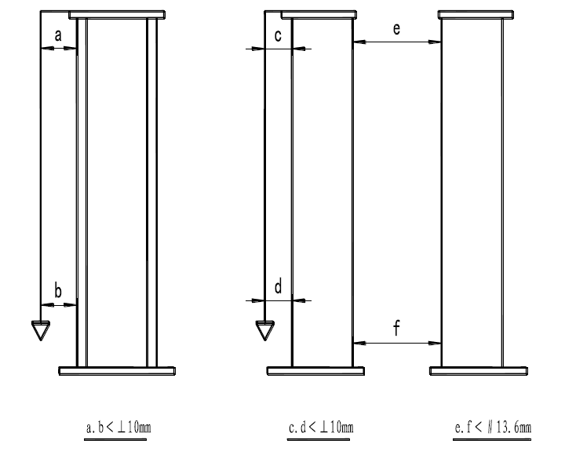

a. b < ⊥ 10 мм

с. d< ⊥ 10 мм

e. f< || 13,6 мм

|  |  |
| --- | --- |
|  | **Требования к перпендикулярности стоек должны быть соблюдены. Невыполнение данных требований может привести к серьезным травмам или смерти.** |

## 7.7 ПРОКЛАДЫВАНИЕ ТРОСОВ СИНХРОНИЗАЦИИ

* Поднять каретки примерно на 1 м от пола и заблокировать их в данном положении.
* Перед прокладыванием тросов синхронизации убедиться, что механизмы блокировки кареток на каждой стойке активированы. Каретки должны располагаться на одинаковой высоте.
* Убедившись, что каретки расположены на одинаковой высоте, проложить тросы по схеме, показанной на рисунке 11.

Убедиться, что тросы правильно надеты на шкивы. Убедиться, что тросы проложены верно.

* Отрегулировать гайки тросов при помощи гаечного ключа (входит в комплект поставки) так, чтобы тросы имели одинаковое натяжение.

|  |  |
| --- | --- |
|  | **Раз в неделю проверять натяжение тросов синхронизации (должно быть одинаковым). Несоблюдение этого требования приведет к неравномерному подъему. Тросы должны быть отрегулированы так, чтобы при блокировке кареток натяжение тросов было одинаковым.** |

Рис. 11: Прокладывание тросов синхронизации

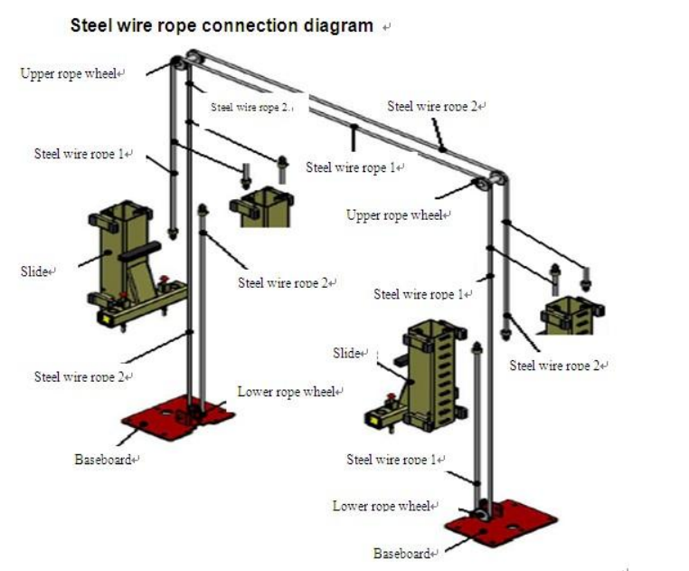

Верхний шкив троса

Стальной трос 1

Каретка

Стальной трос 2

Опорная плита

Стальной трос 2

Стальной трос 2

Стальной трос 1

Стальной трос 2

Верхний шкив троса

Стальной трос 1

Стальной трос 2

Каретка

Нижний шкив троса

Стальной трос 1

Нижний шкив троса

Опорная плита

**Схема установки стальных тросов**

## 7.8 ПОДКЛЮЧЕНИЕ ГИДРАВЛИЧЕСКОЙ СИСТЕМЫ

* Прикрепить гидравлическую станцию к опоре на стойке, предназначенной для установки гидравлической станции, и зафиксировать ее при помощи винтов и шайб (включены в комплект поставки).
* Проложить гидравлические шланги в соответствии со схемой, показанной на рисунке 12.
* Тщательно затянуть все крепления.

|  |  |
| --- | --- |
|  | **При прокладывании гидравлических шлангов не допускать прилегания шлангов к подвижным частям подъемника. Убедиться, что шланги чистые.** |

Рис. 12: Подключение гидравлической системы

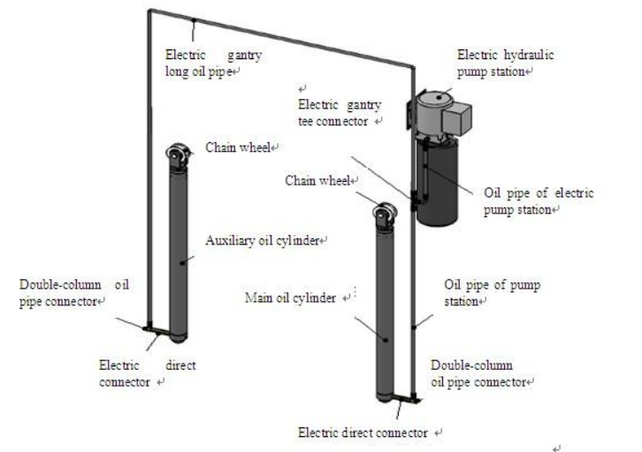

Длинный маслопровод электрической портальной модели

Тройник электрической портальной модели

Цепное колесо

Цепное колесо

Вспомогательный гидравлический цилиндр

Главный гидравлический цилиндр

Штуцер маслопровода двухстоечной модели

Прямой штуцер электрической модели

Прямой штуцер электрической модели

Штуцер маслопровода двухстоечной модели

Маслопровод насосной станции

Маслопровод электрической насосной станции

Электрогидравлическая насосная станция

## 7.10 ЭЛЕКТРИЧЕСКОЕ ПОДКЛЮЧЕНИЕ ГИДРАВЛИЧЕСКОЙ СТАНЦИИ

|  |  |
| --- | --- |
|  | **Электрическое подключение должен выполнять квалифицированный электрик.**  **Перед подключением убедиться, что характеристики источника питания соответствуют требуемым.**  **Убедиться, что фазы подключены верно. Неверное подключение может привести к повреждению двигателя (не является гарантийным случаем).**  **Не допускать попадания влаги на гидравлическую станцию.** |

* Закрепить пульт управления на стойке, предназначенной для установки гидравлической станции, при помощи винтов (входят в комплект поставки).
* Подключить электрические кабели (входят в комплект поставки) к гидравлической станции в соответствии со схемой, показанной на рисунке 5.
* Убедиться, что фазы подключены верно, а подъемник заземлен (как правило, черные провода используются для подключения фазы, синие используются для нуля, а желто-зеленые — для заземления).

## 7.11 УСТАНОВКА ПОДЪЕМНЫХ ЛАП

* Перед установкой смазать стержень каретки и все шарнирные пальцы.
* Установить подъемные лапы на каретки, используя прилагаемые стержни, как показано на рисунке 13.
* Проверить срабатывание механизма блокировки подъемных лап. При необходимости отрегулировать механизм (см. Рис. 14).

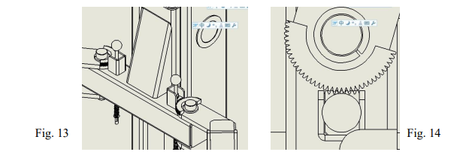

Рис. 13

Рис. 14

## 7.13 УСТАНОВКА ПЕРЕКЛАДИНЫ

* Закрепить перекладину в соответствии с чертежом. Закрепить концевой выключатель на стойке с гидравлической станцией, зафиксировать при помощи винта.
* Затянуть распорный болт.

## 7.14 ЗАПУСК И ПРОВЕРКИ

|  |  |
| --- | --- |
|  | **НЕ запускать гидравлическую станцию без масла** — **это может привести к повреждению насоса.**  **НЕ поднимать транспортное средство, не проверив функционирование оборудования.** |

## 7.14.1 ПРОВЕРКИ ПЕРЕД ЗАПУСКОМ

* Убедиться, что стойки расположены строго вертикально, а подъемные лапы находятся на одном уровне.
* Убедиться, что подъемник надежно зафиксирован анкерными болтами на основании, и все анкерные болты затянуты.
* Убедиться, что напряжение сети электропитания соответствует значению, указанному на заводской табличке двигателя.
* Убедиться, что электрические подключения выполнены в соответствии со схемой, показанной на рисунке 6. Убедиться, что подъемник заземлен должным образом.
* Проверить правильность подключения гидравлического контура.
* Убедиться, что в рабочей зоне отсутствуют люди и посторонние предметы.

## 7.14.2 ВВОД В ЭКСПЛУАТАЦИЮ

* Залить гидравлическое масло в бак *(ок. 10 л, в несколько приемов).*
* Включить выключатель питания подъемника.
* Нажать кнопку подъема, чтобы проверить гидравлическую станцию. ЕСЛИ ДВИГАТЕЛЬ НАГРЕВАЕТСЯ ИЛИ ИЗДАЕТ НЕХАРАКТЕРНЫЕ ШУМЫ, НЕМЕДЛЕННО ОТКЛЮЧИТЬ ПОДЪЕМНИК И ПРОВЕРИТЬ ЭЛЕКТРИЧЕСКИЕ ПОДКЛЮЧЕНИЯ.
* Нажать и удерживать кнопку подъема до тех пор, пока цилиндры не опустятся до нижней точки, и каретки подъемника не остановятся. НЕ нажимать кнопку подъема, после того как каретки достигнут крайнего верхнего положения. Это может привести к повреждению двигателя.
* Нажать на рукоятку, расположенную на гидравлической станции, чтобы полностью опустить каретки подъемника.
* Повторить цикл подъема и опускания кареток не менее трех раз, чтобы удалить воздух из гидравлических цилиндров и выровнять давление масла.

## 7.14.3 ПРОВЕРКИ ВО ВРЕМЯ ЗАПУСКА

Во время запуска необходимо проверить:

* синхронность подъема кареток. При необходимости отрегулировать натяжение тросов синхронизации (синхронность можно проверить по звуку, который издают механизмы блокировки кареток при срабатывании);
* функционирование средств обеспечения безопасности;
* срабатывание механизмов блокировки подъемных лап;
* уровень гидравлического масла в баке (при необходимости произвести долив);
* работу цилиндров;
* отсутствие утечек в гидравлической системе;
* возможность достижения максимальной высоты подъема.

## 7.15 УСТАНОВКА КОНЦЕВЫХ ВЫКЛЮЧАТЕЛЕЙ

|  |  |
| --- | --- |
|  | **К выполнению этой операции допускается только квалифицированный персонал. Неправильная регулировка концевых выключателей может привести  к повреждению подъемника и прочего имущества, а также травмированию персонала.** |

|  |  |
| --- | --- |
| * Закрепить концевой выключатель на стойке с гидравлической станцией при помощи винтов (входят в комплект поставки), как показано на рисунке 15. * Поднять подъемные лапы на высоту 1800 мм, чтобы проверить срабатывание выключателя. * Если выключатель не срабатывает должным образом, отрегулировать положение рычага выключателя. | Рис. 15 |

## 7.16 ПРОВЕРКИ С НАГРУЗКОЙ

|  |  |
| --- | --- |
|  | **ПРЕДУПРЕЖДЕНИЕ: во избежание повреждений подъемника нужно строго следовать указаниям в данном разделе.** |

Выполнить два или три полных цикла опускания и подъема транспортного средства, а также:

* повторить проверки, указанные в п. 7.14.3;
* убедиться в отсутствии нехарактерных звуков во время подъема и опускания.

# ГЛАВА 8. УПРАВЛЕНИЕ

|  |  |
| --- | --- |
|  | **Во время работы подъемника под ним не должно быть людей или оборудования.**  **Не поднимать автомобили, масса которых превышает грузоподъемность оборудования.**  **Перед выполнением работ под автомобилем или вблизи от него необходимо убедиться, что механизмы блокировки всех 4-х подъемных лап активированы (и при подъеме каждая из 4-х лап надежно зафиксирована от поворота).**  **Поднимать автомобили только на упорных подушках подъемных лап.**  **Не оставлять подъемник в поднятом положении, если механизмы блокировки не активированы.**  **При обнаружении ослабления анкерного болта или повреждения какого-либо компонента ЗАПРЕЩАЕТСЯ ИСПОЛЬЗОВАТЬ ПОДЪЕМНИК до устранения неполадок.**  **Не допускать попадания влаги на пульт управления!** |

## 8.1 ОРГАНЫ УПРАВЛЕНИЯ

Рис. 16: Пульт управления

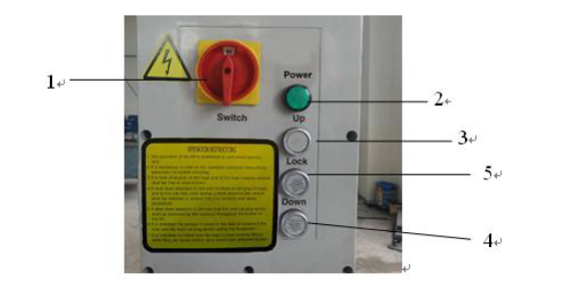

Ниже перечислены органы управления подъемника:

**ВЫКЛЮЧАТЕЛЬ ПИТАНИЯ (1)**

Переключатель может быть установлен в два положения:

* **0:** питание на подъемник не поступает; на выключатель можно повесить замок для предотвращения несанкционированного включения.
* **1:** на подъемник поступает питание.

**СИГНАЛЬНАЯ ЛАМПА (2)**

* Горит, если электрическая цепь находится под напряжением.

**КНОПКА ПОДЪЕМА (3)**

* Нажатие данной кнопки приводит в действие двигатель и гидравлическую систему, происходит подъем кареток.

**КНОПКА ОПУСКАНИЯ (4)**

* При нажатии данной кнопки в течение нескольких секунд происходит разблокировка механизмов блокировки посредством электромагнитных клапанов, после чего срабатывает электромагнитный клапан опускания: каретки начинают опускаться под своей тяжестью и тяжестью транспортного средства.

## 8.2 ВЫПОЛНЕНИЕ ПОДЪЕМА

* Расположить транспортное средство между стойками.
* Отрегулировать положение подъемных лап так, чтобы центр тяжести транспортного средства находился между упорными подушками. Убедится, что механизмы блокировки всех 4-х подъемных лап активированы (и при подъеме каждая из 4-х лап надежно зафиксирована от поворота).
* Нажать и удерживать кнопку подъема, пока упорные подушки не коснутся нижней части транспортного средства.
* Убедиться, что транспортное средство стоит устойчиво.
* Нажать и удерживать кнопку подъема до достижения желаемой высоты.
* Нажать кнопку активации механизмов блокировки.
* Перед выполнением работ под автомобилем или вблизи от него убедиться, что механизмы блокировки в обеих стойках активированы.

## 8.3 ВЫПОЛНЕНИЕ ОПУСКАНИЯ

* Если механизмы блокировки активированы, необходимо нажать кнопку подъема, чтобы приподнять каретки и снять их с предохранителей.
* Нажать кнопку опускания: в течение нескольких секунд произойдет разблокировка механизмов блокировки, после чего каретки начнут опускаться под тяжестью транспортного средства.
* Перед тем как убрать автомобиль из рабочей зоны, необходимо убедиться, что подъемные лапы и упорные подушки не будут препятствовать выезду.
* Запрещается проезжать по подъемным лапам.

# ГЛАВА 9. ТЕХНИЧЕСКОЕ ОБСЛУЖИВАНИЕ

|  |  |
| --- | --- |
|  | **К техническому обслуживанию подъемника допускаются только обученные квалифицированные специалисты, знающие принципы работы подъемника.** |

Для обеспечения правильного технического обслуживания подъемника необходимо:

* использовать только оригинальные запасные части, а также оборудование, соответствующее типу работ;
* соблюдать график планового технического обслуживания и проверок, указанный в руководстве;
* своевременно выяснять причину возможных неполадок: сильного шума, перегрева, утечки масла и т. д.;
* соблюдать инструкции по техническому обслуживанию, приведенные в документации от производителя или дилера.

|  |  |
| --- | --- |
|  | **Перед проведением технического обслуживания или ремонта подъемника необходимо отключить электропитание, повесить на главный выключатель питания замок и положить ключ в надежном месте во избежание несанкционированного включения питания или управления подъемником посторонними лицами.** |

## 9.1 ПЛАНОВОЕ ТЕХНИЧЕСКОЕ ОБСЛУЖИВАНИЕ

Необходимо тщательно чистить подъемник ветошью не реже одного раза в месяц.

|  |  |
| --- | --- |
|  | **Использование воды или легковоспламеняющихся жидкостей категорически запрещено.** |

Следить за тем, чтобы шток гидравлических цилиндров оставался чистым и без повреждений, так как это может привести к утечке из уплотнений и, следовательно, неисправностям в работе.

## 9.2 ПЕРИОДИЧЕСКОЕ ТЕХНИЧЕСКОЕ ОБСЛУЖИВАНИЕ

|  |  |
| --- | --- |
| Ежедневно перед началом работы | * Проверять гидравлические соединения и шланги на наличие утечек. * Проверять срабатывание механизмов блокировки во время работы (визуально и по издаваемым звукам). * Проверять механизмы блокировки подъемных лап. * Проверять степень затяжки болтов, гаек и винтов. |
| Ежемесячно | * Проверять кабельные соединения, штифты и болты, чтобы убедиться в надежности крепления. * Проверять и при необходимости затягивать анкерные болты. * Проверять перпендикулярность стоек. * Проверять и при необходимости регулировать натяжение тросов синхронизации. * Проверять шарнирные пальцы подъемных лап. Убедиться, что они надежно закреплены. * Проверять и при необходимо менять упорные подушки подъемных лап. * Смазывать стойки консистентной смазкой. * Проверять уровень гидравлического масла. При необходимости осуществлять долив или замену. * Проверять исправность функционирования гидравлической системы. |
| Ежегодно | * Проверять все компоненты и механизмы на наличие повреждений. * Проверять степень износа тросов синхронизации (тросы подлежат замене, если степень износа превышает 5%). * Проверять исправность функционирования двигателя, концевых выключателей и пульта управления (проверка выполняется квалифицированными электриками). * Сливать отработанное гидравлическое масло и заливать свежее. |

# ГЛАВА 10. УСТРАНЕНИЕ НЕИСПРАВНОСТЕЙ

Ниже приведен перечень возможных неисправностей и способов их устранения:

|  |  |  |
| --- | --- | --- |
| **Неисправность:** | **Возможная причина:** | **Способ устранения:** |
| Подъемник не работает | Главный выключатель не установлен в положение включения. | Установить выключатель питания в положение включения. |
| Отсутствует электропитание. | Проверить питание и при необходимости восстановить. |
| Электрические провода отсоединены. | Подсоединить электрические провода. |
| Перегорели предохранители. | Проверить правильность напряжения. |
| Заменить. |
| Подъемник не поднимается | Подъемник перегружен. | Проверить массу транспортного средства. |
| Неправильное направление вращения двигателя. | Поменять местами две фазы на главном выключателе. |
| Недостаточно масла в гидравлической системе. | Долить небольшое количество гидравлического масла. |
| Кнопка подъема неисправна. | Проверить исправность и подключение кнопки подъема. При необходимости заменить. |
| Клапан максимального давления засорен или протекает. | Проверить и очистить, если клапан загрязнен. Заменить, если клапан неисправен. |
| Клапан опускания не закрывается. | Проверить и очистить, если клапан загрязнен. Заменить, если клапан неисправен. |
| Всасывающий патрубок или фильтр насоса загрязнен. | Проверить и очистить при необходимости. |
| Наличие воздуха в гидравлической системе. | Стравить воздух из гидравлической системы. |
| Недостаточная эффективность подъема | Насос неисправен. | Проверить и при необходимости заменить насос. |
| Наличие утечек из гидравлического контура. | Проверить гидравлический контур на предмет утечек. |
| Подъемник не опускается при нажатии рукоятки опускания | Клапан опускания не работает должным образом. | Проверить и при необходимости заменить клапан. |
| Разная степень натяжения тросов синхронизации. | Отрегулировать натяжение тросов синхронизации. |
| Подъемник опускается не плавно | Наличие воздуха в гидравлической системе. | Стравить воздух из гидравлической системы. |
| Недостаточная смазка кареток. | Выполнить смазку. |
| Каретки повреждены. | Заменить. |
| При достижении максимальной высоты останов двигателя не происходит | Концевой выключатель не срабатывает. | Проверить и при необходимости заменить концевой выключатель. |

Если приведенной информации недостаточно для устранения неполадок, следует обратиться в службу технической поддержки.